**ІНСТРУКЦІЯ З ЕКСПЛУАТАЦІЇ**

**MES-1828**

ВАГИ ПІДЛОГОВІ ЕЛЕКТРОННІ

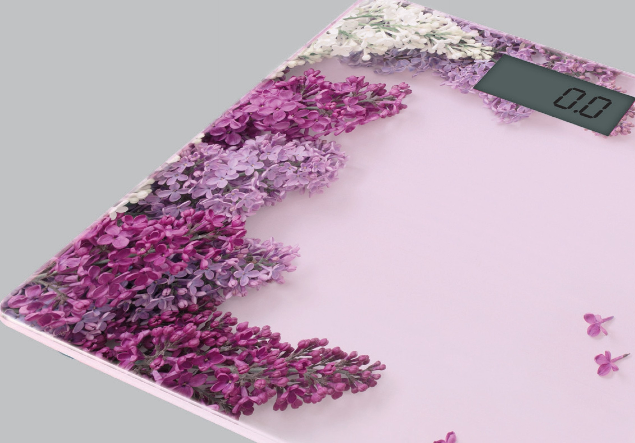



Дякуємо вам за покупку продукції, що випускається під торгівельною маркою MYSTERY.

Ми раді запропонувати Вам виріб,розроблений у відповідності з високими вимогами до якості та функціональності. Ми впевнені, що Ви будете задоволені, що придбали нашу продукцію

**Загальні відомості**

Ваги – це точний електронний прилад. Чим більша точність електронних вагів, тим вони більш чутливіші. Ваги завжди мають бути встановлені на твердій та плоскій поверхні. Під час зважування, намагайтеся не рухатись, стаючи на ваги, випрямтеся в повний зріст. Поводьтеся з вагами обережно. Ваги дуже надійні, але неправильне використання і погане поводження з ними можуть привести до поломки електронного датчика.

Не занурюйте ваги в воду. Для очищення їх використовуйте суху тряпу чи спеціальні серветки для скла. Не зберігайте ваги в сирому та вологому приміщенні .

Не відкривайте та не розбирайте ваги самостійно.

Електронні ваги можуть бути чутливі до електромагнітного випромінювання інших приладів, які знаходяться поруч (мобільні телефони, портативні радіостанції, пульти радіоуправління, мікрохвильові печі) У випадку, якщо з`явились ознаки такого впливу ( на дисплеї відображаються помилкові суперечливі дані), перемістіть ваги в інше місце або відключіть на деякий час джерело перешкод.

**Увага**

- Поводьтеся з вагами обережно, як з будь-яким вимірювальним приладом, не піддавайте їх впливу високих або низьких температур, підвищеної вологості, уникайте впливу прямих сонячних променів, не кидайте прилад.

-Не допускайте попадання рідини всередину корпусу , даний прилад не є водонепронекним.

-Забороняється поміщати на скляну платформу важкі предмети, вага яких перевищує максимально допустиму межу зважування.

- Забороняється самостійно ремонтувати ваги.

- З питань технічного обслуговування звертайтеся в спеціалізований сервісний центр

- Ваги призначені тільки для побутового застосування. Для використання в комерційних або промислових цілей прилад не призначений.

- Перевозку і реалізацію приладу здійснюйте в заводскій упаковці, яка захищає його від пошкоджень під час транспортування.



- Прилад зібрано із сучасних та безпечних матеріалів. По закінченні терміну служби, щоб уникнути можливого заподіяння шкоди життю та здоров`ю споживача, його майну або навколишньому середовищу, прилад має бути утилізованим окремо від побутових відходів відповідно до правил по утилізації відходів у вашому регіоні.

- Витративши свій ресурс батареї необхідно утилізувати згідно спеціальним правилам, які діють у вашому регіоні.

**Транспортування, зберігання і реалізація**

-У випадку різких перепадів температури або вологості всередині приладу може утворитися конденсат, що може привести до короткого замикання. Витримайте прилад перед використанням в кімнатній температурі протягом 2-х годин.

- Використовуйте заводську упаковку для захисту приладу від бруду, ударів, подряпин та пошкоджень під час транспортування.

- Захищайте прилад від прямого впливу атмосферних опадів та прямих сонячних променів.

- Не розміщуйте прилад поблизу джерел тепла або опалення.

- Тримайте прилад в недоступному для дітей місці.

- Зберігайте температурний режим від -20 С до +50С.

- Упакований прилад можна транспортувати усіма видами закритого транспорту при температурі не нижче 20С при захисті його від прямого впливу атмосферних опадів, пилу та від механічних пошкоджень.

**При першому використанні вагів**

1.Видаліть захисну плівку з елементу живлення (є в комплекті) та встановіть його у відсік, який на задній стінці вагів. Закрийте кришку відсіку живлення.

2.Виберіть одиницю вимірювання ваги kg/ib/st (кг/фунт/стоун) за допомогою кнопки вибору одиниці вимірювання, розташованої на задній стінці вагів.

3.Поставте ваги на рівну тверду поверхню.

4.Торкніться стопою до поверхні вагів.

5.На дисплеї вагів з`явиться індикація «0.0кг»

6.Ваги вимикаються і тепер вони готові до використання, за умови, якщо вони залишаються в нерухомому положенні ( якщо ви їх не двигаєте і не передвигаєте). Для того, щоб виміряти вагу Вам треба тільки стати на ваги.



**Увага!**

У випадку, якщо Ви двигали ваги, повторіть дії, описані вище у пунктах 4-6.

## В подальшому, для вимірювання ваги:

1. Станьте на ваги і випрямтеся в повний зріст, при цьому необхідно правильно поставити ноги так, щоб вага тіла рівномірно розподілилася по всій поверхні вагів. Не рухайтеся. Чекайте, поки на дисплеї відобразиться вага.
2. Зійдіть з вагів - вони вимикаються автоматично через декілька секунд.

## У випадку несправності:

1. Перевірте чи правильно Ви встановили елемент живлення.
2. Перевірте чи правильно Ви встановили одиницю вимірювання ваги кг/ фунт/ стоун.

З. Перевірте чи стоять ваги на плоскій, рівній поверхні. Вони не повинні торкатися килима.

1. У випадку якщо на дисплеї з`явився напис «Lo», потрібно замінити елемент живлення.



Замініть елемент живлення:

1. Якщо дисплей показує «Err» - це означає, що вага перевищує максимально дозволену.

Ваги перевантажені:



## Технічні характеристики

Мінімальне значення вимірюваної ваги: ..................................................5 кг

Максимально допустиме значення вимірюваної ваги:.................... ……150 кг Крок ділення: ..............................................................................................100 г

Елемент живлення:..........................................................................… 1 х CR2032

Напруга живлення:..................................................................................3 В

Примітка:

Відповідно до проведеної політики постійного вдосконалення технічних характеристик і дизайну, можливе внесення змін без попереднього повідомлення.

# -4-

## Вказівки з техніки безпеки

## не зберігайте ваги в сирому місці та поблизу води

## ваги слід зберігати обережно

## не ставте ваги на нерівну, бугристу поверхню під час використання

## не наступайте на край поверхні вагів

Прилад зібраний із сучасних та безпечних матеріалів. Після закінчення терміну служби, для уникнення можливого заподіяння шкоди життю, здоров`ю споживача, його майну або навколишньому середовищу, прилад має бути утилізований окремо від побутових відходів у відповідності з правилами по утилізації відходів у вашому регіоні



Повідомляємо, що вся упаковка даного приладу НЕ призначена для вторинної упаковки або зберігання в ній ХАРЧОВОЇ ПРОДУКЦІЇ.

Термін служби – 5 років, за умови, що виріб використовується в суворій відповідності до цієї інструкції з експлуатації.

**ТЕХНІЧНА ПІДТРИМКА**

**Єдина довідкова служба:**

тел.044-227-07-12

[service@mystery.ua](mailto:service@mystery.ua)

Додаткову інформацію про гарантійний та після гарантійний ремонт Ви можете отримати за місцем придбання виробу або на сайті [www.mystery.ua](http://www.mystery.ua)

Виробник:

МІСТЕРІ ЕЛЕКТРОНІКС ПТЕ ЛІМІТЕД

Румс 2006-8, 20/Ф,Ту Чайначем Ексчейндж Скуере,

338 Кінгс Роад, Ноз Пойнт,

Гонконг, Китай

Зроблено в Китаї



Гарантійний термін: 1 рік

Не містить шкідливих речовин

Дата виготовлення: 05.2016р

# -5-